新 书 推 荐

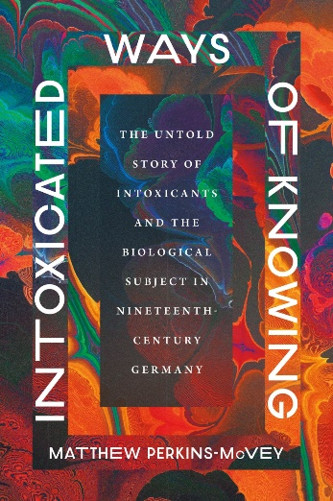
中文书名：《麻醉的认知：19世纪德国麻醉品与生物研究秘史》
英文书名：INTOXICATED WAYS OF KNOWING: The Untold Story of Intoxicants and the Biological Subject in Nineteen-Century Germany
作 者：Matthew Perkins-McVey
出 版 社：University of Chicago Press
代理公司：ANA/Jessica Wu
页 数：320页
出版时间：2026年2月
代理地区：中国大陆、台湾
审读资料：电子稿
类 型：科普

内容简介：

本书指出，麻醉是19世纪德国生理、心理和精神病学研究的基石。

麻醉品潜伏在现代生活的每个角落，马修·珀金斯·麦克维（Matthew Perkins-McVey）这部开创性著作讲述了一个不为人知的故事，揭示了19世纪末的德国，在新兴的关于身心的科学中，麻醉品如何引发对于具身性认识的转变。随着麻醉品被广泛应用于实验场合，它们的使用在那个时代的科学、心理学、哲学和社会学环境中，导致了对于具身性认识的变化。珀金斯·麦克维认为，现代生物学学科历史的关键在于“麻醉带来的认识方式”

《麻醉的认知》将麻醉状态视为一种在不知不觉中思考和认识身体的方式。麻醉品迫使我们去感受，直接干预我们的意识感知，而且，珀金斯·麦克维认为，它们让潜在的概念感知在对意识的研究中走向前台，产生了认识世界的新方法。这本书阐述了麻醉剂如何影响19世纪的德国科学，以及弗里德里希·尼采（Friedrich Nietzsche）、马克斯·韦伯（Max Weber）和西格蒙德·弗洛伊德（Sigmund Freud）的作品最终是如何将精神生活和麻醉之间建立联系，将生物学从实验室带入了哲学、精神分析、社会学和政治的世界。

作者简介：


马修·珀金斯·麦克维（Matthew Perkins-McVey）是以色列理工学院科学和医学史与哲学助理教授。

媒体评价：

“珀金斯·麦克维在《麻醉的认知》中指出，精神药物不仅在现代生活中一直存在，而且在德国哲学、实验生理学、心理学和医学的发展过程中发挥了关键但在很大程度上被忽视了的作用。通过对康德、谢林、克雷佩林、弗洛伊德、尼采、韦伯等人精彩的案例研究，帕金斯·麦克维提出了一个令人信服的论点，即麻醉品为现代生物学学科的形成提供了不可或缺的条件。”
——罗伯特·布莱恩（Robert Brain），著有《现代主义的脉搏：世纪末欧洲的生理美学》（The Pulse of Modernism: Physiological Aesthetics in Fin-de-Siècle Europe）

“《麻醉的认知》是一部佳作。珀金斯·麦克维从麻醉品的视角出发，重新构建了19世纪德国科学的历史。他让我们以更广泛的视角重新思考人文科学的历史——也许，重新思考生物学科意味着什么。这是一本值得广泛阅读和深入讨论，富有创见的作品。”
——约瑟夫·M·加布里埃尔（Joseph M. Gabriel），《医疗垄断：知识产权和现代制药工业的起源》（Medical Monopoly: Intellectual Property Rights and the Origins of the Modern Pharmaceutical Industry）的作者

《麻醉的认知：19世纪德国麻醉品与生物研究秘史》

引言：趋同

第一部分 关键的物质
第一章：制药机构
第二章：布朗、康德与医学危机
第三章：布鲁诺的自然哲学和麻醉状态的认识
第四章：生物碱的（简要）历史本体论

第二部分 抗麻醉
第五章：大的期望：洪堡、约翰内斯·穆勒和新机械论的兴起
第六章：“年轻”的新机械论者和大脑问题
第七章：双城记：柏林、莱比锡与科学心理学

第三部分 被麻醉的人
第八章：生物碱后麻醉的“黄金时代”
第九章：埃米尔·克雷佩林的生活和时代：毒品、身体和思想
第十章：克雷佩林的鼻科学和麻醉的“心灵生理学”
第十一章：之后关于醉酒的研究：尼采、弗洛伊德、韦伯和麻醉

总结：水平的坠落

致谢
注释
参考文献
索引

感谢您的阅读！
请将反馈信息发至：版权负责人
Email：Rights@nurnberg.com.cn
安德鲁·纳伯格联合国际有限公司北京代表处
北京市海淀区中关村大街甲59号中国人民大学文化大厦1705室, 邮编：100872
电话：010-82504106, 传真：010-82504200
公司网址：http://www.nurnberg.com.cn
书目下载：http://www.nurnberg.com.cn/booklist_zh/list.aspx
书讯浏览：http://www.nurnberg.com.cn/book/book.aspx
视频推荐：http://www.nurnberg.com.cn/video/video.aspx
豆瓣小站：http://site.douban.com/110577/
新浪微博：安德鲁纳伯格公司的微博_微博 (weibo.com)
微信订阅号：ANABJ2002


